К СОБЕСЕДОВАНИЮ
Жизненный цикл бина Spring
Spring Boot 3, аннотации, встроенный HTTP-сервер, Hibernate
Spring Framework 6 · jakarta.annotation · constructor injection

Этот конспект отвечает на вопросы, которые реально задают разработчику серверной части: в каком порядке контейнер вызывает колбеки у бина, чем это отличается от старта Spring Boot, когда появляется объект встроенного HTTP-сервера и когда он начинает принимать запросы, и на каком шаге refresh() поднимается Hibernate. Формулировки ниже — то, что стоит произнести вслух, а не пересказ документации.
На собеседовании. Старый путь через XML больше не спрашивают как основной. Говорите про @SpringBootApplication, стереотипы @Component / @Service / @Repository / @RestController, @Configuration + @Bean и внедрение через конструктор.

1. Два разных цикла (самое частое смешение)
Lifecycle (жизненный цикл) — последовательность колбеков, которые контейнер вызывает у объекта в фиксированном порядке. На собеседовании это слово используют сразу в двух смыслах, и из-за этого путают фазы HTTP-сервера с фазами одного бина.
- Цикл одного бина: создание экземпляра → внедрение зависимостей → колбеки инициализации → объект готов (часто уже как прокси) → уничтожение при закрытии контекста.
- Цикл приложения Spring Boot: SpringApplication.run → подготовка Environment (окружения) → создание AnnotationConfigServletWebServerApplicationContext (контекста сервлет-приложения на аннотациях) → refresh() → старт HTTP-сервера → ApplicationReadyEvent.
HTTP-сервер — это не фаза бина. Это фаза контекста веб-приложения: объект Tomcat (встроенный сервлет-контейнер) создаётся внутри onRefresh(), а порт открывается внутри finishRefresh(), уже после того как контейнер создал неленивые синглтоны. Hibernate здесь тоже не «отдельный lifecycle внутри бина», а создание конкретного синглтона EntityManagerFactory на шаге finishBeanFactoryInitialization.
На собеседовании. Если вопрос звучит «расскажите про lifecycle», уточните: «бина или приложения?» Дальше — две схемы. Смешивать их в одном перечислении — типичная ошибка.

2. Объёмная схема приложения
Ниже — конвейер SpringApplication.run для веб-приложения SERVLET. Два золотых маркера обязательны в устном ответе: (A) объект сервера уже есть, порт ещё закрыт; (B) порт начинает принимать запросы. Блок Hibernate стоит на шаге синглтонов — до открытия порта.
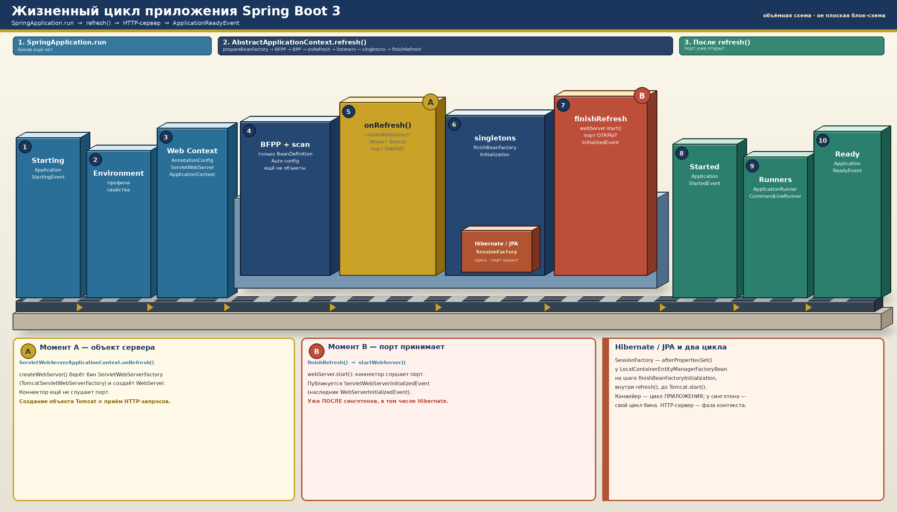
Рис. 1. Конвейер Spring Boot 3: от ApplicationStartingEvent до ApplicationReadyEvent. Момент A — createWebServer(); момент B — webServer.start().

3. Как стартует Spring Boot (без XML)

Точка входа и тип приложения
Точка входа — SpringApplication.run, обычно из метода main класса с @SpringBootApplication (это одновременно @Configuration, @EnableAutoConfiguration и @ComponentScan). Spring Boot определяет тип приложения: SERVLET, REACTIVE или NONE. Для обычного веб-API создаётся AnnotationConfigServletWebServerApplicationContext (контекст сервлет-приложения с аннотациями). Для WebFlux — ReactiveWebServerApplicationContext и, как правило, Netty; смысл тот же: объект сервера появляется раньше, чем порт начинает слушать.
@SpringBootApplication
public class TradingApplication {
public static void main(String[] args) {
SpringApplication.run(TradingApplication.class, args);
}
}

События SpringApplication
До, во время и после refresh() Spring Boot публикует свои события. Их путают с событиями контекста. Для устного ответа достаточно цепочки ниже и таблицы: что уже существует в момент события.
- ApplicationStartingEvent — процесс стартовал, контекста ещё нет.
- ApplicationEnvironmentPreparedEvent — Environment собран (профили, application.yml), контекста ещё нет.
- ApplicationContextInitializedEvent — контекст создан, ещё не загружен.
- ApplicationPreparedEvent — определения бинов загружены, refresh() ещё не вызван.
- refresh() контекста (внутри — ContextRefreshedEvent и WebServerInitializedEvent).
- ApplicationStartedEvent — refresh() завершён.
- ApplicationRunner и CommandLineRunner.
- ApplicationReadyEvent — приложение готово обслуживать нагрузку.
Событие | Когда | Бины-синглтоны | БД / Hibernate | HTTP-порт
ApplicationStartingEvent | самое начало run() | нет | нет | закрыт
ApplicationEnvironmentPreparedEvent | после Environment | нет | нет | закрыт
ApplicationContextInitializedEvent | контекст создан | нет | нет | закрыт
ApplicationPreparedEvent | определения загружены | определения, не экземпляры | нет | закрыт
ContextRefreshedEvent | finishRefresh(), super.finishRefresh() | да, все неленивые | да | ещё закрыт
WebServerInitializedEvent | сразу после webServer.start() | да | да | открыт
ApplicationStartedEvent | refresh() вернул управление | да | да | открыт
runners | после Started | да | да | открыт (readiness ещё нет)
ApplicationReadyEvent | после runners | да | да | открыт, готовность есть

На собеседовании. Прогрев кэша и «тяжёлую» работу вешайте на ApplicationReadyEvent, не на @PostConstruct и не на ContextRefreshedEvent. К моменту Ready все синглтоны созданы, порт открыт, runners отработали. ContextRefreshedEvent срабатывает ещё до start() встроенного сервера.

Точный порядок AbstractApplicationContext.refresh()
Имеет смысл назвать методы вслух. Полный порядок в Spring Framework 6:
Метод | Что происходит | Что сказать
prepareRefresh() | флаг active, источники свойств | контекст готовится, бинов нет
obtainFreshBeanFactory() | доступ к BeanFactory | фабрика уже есть у annotation-контекста
prepareBeanFactory() | ClassLoader, ApplicationContextAwareProcessor, игнор Aware-интерфейсов как зависимостей | контекст сам станет доступен через Aware
postProcessBeanFactory() | крючок подкласса; веб добавляет scope request/session | ещё определения
invokeBeanFactoryPostProcessors() | ConfigurationClassPostProcessor: @Configuration, @Bean, @ComponentScan, Auto-config | только BeanDefinition, не экземпляры
registerBeanPostProcessors() | регистрируются BPP | экземпляры BPP создаются здесь
initMessageSource() / initApplicationEventMulticaster() | сообщения и мультивещатель событий | можно опустить, если не спрашивают
onRefresh() | у веб-контекста — createWebServer() | момент A: объект Tomcat, порт закрыт
registerListeners() | слушатели событий контекста | ещё до синглтонов приложения
finishBeanFactoryInitialization() | preInstantiateSingletons: неленивые синглтоны | Hibernate, DataSource, DispatcherServlet, Security
finishRefresh() | LifecycleProcessor + startWebServer() + события | момент B: порт открыт

Критичный для интервью фрагмент auto-configuration: на шаге invokeBeanFactoryPostProcessors класс ConfigurationClassPostProcessor разбирает @Configuration, методы @Bean, @ComponentScan и автоконфигурацию Spring Boot. В реестр попадают определения бинов. Экземпляры DataSource, фабрики сервера и SessionFactory на этом шаге ещё не создаются.

Когда настраивается HTTP-сервер: create ≠ start
ServletWebServerApplicationContext.onRefresh() вызывает createWebServer(). Метод достаёт бин ServletWebServerFactory (для Tomcat это TomcatServletWebServerFactory) и создаёт объект WebServer. Коннектор в этот момент ещё не слушает порт: создание объекта не равно приёму запросов.
Затем finishBeanFactoryInitialization создаёт все неленивые синглтоны: DataSource, LocalContainerEntityManagerFactoryBean / Hibernate SessionFactory, DispatcherServlet, фильтры и бин SecurityFilterChain, эндпоинты Actuator. Только после этого finishRefresh() вызывает startWebServer(): сервер начинает слушать порт и публикуется ServletWebServerInitializedEvent (наследник WebServerInitializedEvent). super.finishRefresh() выполняется раньше startWebServer(), поэтому ContextRefreshedEvent приходит, когда Hibernate уже есть, а порт ещё закрыт. Рядом, через DefaultLifecycleProcessor, стартуют бины SmartLifecycle (часто слушатели Kafka / AMQP).
На собеседовании. Фабрика сервера и объект Tomcat появляются в onRefresh, порт открывается в finishRefresh, уже после инициализации синглтонов, в том числе Hibernate. Для WebFlux та же схема: ReactiveWebServerApplicationContext и Netty, create, затем start.

4. Объёмная схема одного бина
Ниже — путь одного синглтона внутри AbstractAutowireCapableBeanFactory. После шага BPP-after в кэш синглтонов может быть положен AOP-прокси, а не «сырой» экземпляр класса @Service.

Рис. 2. Конвейер одного синглтона: Instantiation → DI → Aware → BPP before (@PostConstruct) → init-методы → BPP after (прокси) → Ready → destroy.

Пошагово, как в AbstractAutowireCapableBeanFactory
- Instantiation. Вызов конструктора. Предпочтителен один конструктор (его контейнер возьмёт без @Autowired). Несколько конструкторов — нужен @Autowired на выбранном. Для метода @Bean экземпляр появляется как результат вызова этого метода, а не как new вашего класса конфигурации.
- populateBean. Внедрение @Autowired / @Value / @Inject в поля и сеттеры. Это делает AutowiredAnnotationBeanPostProcessor как InstantiationAwareBeanPostProcessor. К этому моменту объект уже существует, поля ещё могут быть null, если вы смотрите на них из конструктора — поэтому конструкторное внедрение предпочтительнее полевого.
- invokeAwareMethods. BeanNameAware, BeanClassLoaderAware, BeanFactoryAware. Контейнер сообщает бину имя, загрузчик классов и фабрику. Это ещё не ApplicationContextAware.
- BeanPostProcessor.postProcessBeforeInitialization. ApplicationContextAwareProcessor вызывает EnvironmentAware, ResourceLoaderAware, ApplicationEventPublisherAware, ApplicationContextAware. CommonAnnotationBeanPostProcessor вызывает @PostConstruct (пакет jakarta.annotation в Spring Boot 3). Именно поэтому @PostConstruct — не «магическая фаза init», а колбек BPP before.
- invokeInitMethods. Сначала InitializingBean.afterPropertiesSet, затем initMethod из @Bean(initMethod = "…"). Если initMethod называется afterPropertiesSet и класс уже реализует InitializingBean, второй раз метод не вызовут.
- BeanPostProcessor.postProcessAfterInitialization. AnnotationAwareAspectJAutoProxyCreator / AbstractAutoProxyCreator строит прокси для @Transactional, @Async, @Cacheable. В кэш синглтонов кладётся уже прокси. Последующие getBean и @Autowired получают прокси.
- Бин готов. После того как созданы все неленивые синглтоны, у тех, кто реализует SmartInitializingSingleton, вызывается afterSingletonsInstantiated. Это уже не фаза одного бина, а барьер «все синглтоны на месте».
- Уничтожение при закрытии контекста (ApplicationContext.close): DestructionAwareBeanPostProcessor (здесь @PreDestroy) → DisposableBean.destroy → destroyMethod из @Bean(destroyMethod = "…").

Таблица «что за чем» для заучивания
№ | Шаг | Типичные точки расширения | Частая ошибка
1 | Instantiation | конструктор, @Bean-метод | логика с зависимостями в поле, которого ещё нет
2 | populateBean | @Autowired, @Value, @Inject | полевое внедрение + работа в конструкторе
3 | Aware | BeanNameAware, BeanFactoryAware | тянуть BeanFactory «на всякий случай»
4 | BPP before | ApplicationContextAware, @PostConstruct | считать @PostConstruct фазой init
5 | invokeInitMethods | InitializingBean, initMethod | путать порядок с @PostConstruct
6 | BPP after | AOP-прокси @Transactional / @Async | ждать транзакцию на this.method()
7 | Ready / кэш | прокси в singletonObjects | думать, что в кэше сырой класс
7+ | барьер | SmartInitializingSingleton | класть прогрев в @PostConstruct
8 | destroy | @PreDestroy, DisposableBean, destroyMethod | ждать destroy у prototype

На собеседовании. @PostConstruct идёт до afterPropertiesSet, потому что его вызывает BeanPostProcessor на стадии before, а afterPropertiesSet — это уже invokeInitMethods. На вопрос «что предпочтите» отвечайте: конструктор для обязательных зависимостей, @PostConstruct (jakarta.annotation) для лёгкой инициализации без привязки к API Spring, InitializingBean — только если уже внутри кода Spring, initMethod — когда класс не ваш.

Короткий пример
Класс со стереотипом @Component, конструкторным внедрением, @PostConstruct и @PreDestroy. Тяжёлую работу и обращение к транзакционным сервисам сюда не кладут.
import jakarta.annotation.PostConstruct;
import jakarta.annotation.PreDestroy;
import org.springframework.stereotype.Component;

@Component
public class OfferIndex {
private final OfferRepository offers;

public OfferIndex(OfferRepository offers) {
this.offers = offers;
}

@PostConstruct
void openLocalBuffer() {
// только лёгкая подготовка локального ресурса
}

@PreDestroy
void closeLocalBuffer() {
// закрыть то, что открыли сами
}
}

5. Когда поднимаются Hibernate и другие каркасы
Это не отдельный lifecycle Hibernate внутри бина. Это создание конкретных синглтонов на шаге finishBeanFactoryInitialization. Схема крючков:
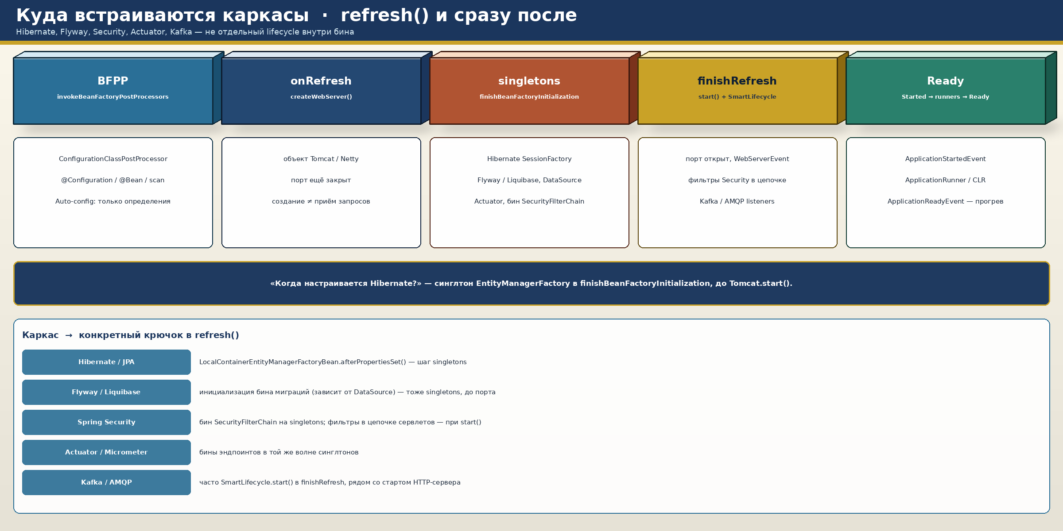
Рис. 3. Куда встраиваются Hibernate, Flyway, Security, Actuator и Kafka относительно шагов refresh().
- Hibernate / JPA. Автоконфигурация HibernateJpaAutoConfiguration регистрирует определение EntityManagerFactory ещё на шаге BFPP. Сам SessionFactory строится в afterPropertiesSet у LocalContainerEntityManagerFactoryBean (это FactoryBean): сканируются @Entity, применяется ddl-auto, выбирается диалект. Значит — после DI и init этого бина, до start() HTTP-сервера. Репозитории Spring Data — прокси, создаются как бины в той же волне (если не отложены).
- Flyway / Liquibase. Бины миграций зависят от DataSource и выполняют migrate при своей инициализации. Схема БД готова до открытия порта — это намеренно.
- Spring Security. SecurityFilterChain — обычный бин, создаётся среди синглтонов. В цепочку сервлетов фильтры попадают при старте веб-сервера.
- Actuator / Micrometer. Бины эндпоинтов — та же волна синглтонов; доступны по HTTP после момента B.
- Kafka / AMQP. Слушатели часто реализуют SmartLifecycle и стартуют через DefaultLifecycleProcessor.start() в finishRefresh, рядом со стартом HTTP-сервера. Альтернатива — @EventListener(ApplicationReadyEvent) или интерфейс Lifecycle / SmartLifecycle явно.
На собеседовании. На вопрос «на каком этапе настраивается Hibernate?» отвечайте одной фразой: «когда контейнер создаёт синглтон EntityManagerFactory во время finishBeanFactoryInitialization, то есть внутри refresh(), до того как Tomcat начинает принимать запросы».

6. Вопросы с собеседования (с ответами «как говорить»)
Ниже — формулировки, которые стоит произнести. Не перечисляйте внутренние методы вхолостую: каждое имя должно объяснять наблюдаемый эффект.
1. Что такое lifecycle бина?
Это фиксированный порядок колбеков, которые контейнер вызывает у экземпляра: создание, внедрение зависимостей, Aware-интерфейсы, BeanPostProcessor до инициализации (включая @PostConstruct), InitializingBean / initMethod, BeanPostProcessor после инициализации (часто AOP-прокси), затем уничтожение при закрытии контекста. Lifecycle — не «состояние приложения» и не «старт Tomcat». Это путь одного объекта внутри AbstractAutowireCapableBeanFactory. Для синглтона путь проходится один раз при создании (или при первом обращении, если @Lazy).
2. Чем lifecycle бина отличается от старта Spring Boot и HTTP-сервера?
У бина — колбеки экземпляра. У приложения — SpringApplication.run и refresh() контекста. HTTP-сервер — фаза контекста веб-приложения, не колбек @Service. Объект Tomcat создаётся в onRefresh(), порт открывается в finishRefresh() после finishBeanFactoryInitialization. Пока создаются синглтоны, в том числе Hibernate, коннектор ещё не принимает запросы. Если смешать эти циклы в одном перечислении, получится неверный ответ про «Hibernate после старта Tomcat» или «@PostConstruct после открытия порта».
3. Назовите полный порядок колбеков одного бина.
Говорите цепочкой без пауз: конструктор (или @Bean-метод) → populateBean (@Autowired / @Value) → BeanNameAware / BeanClassLoaderAware / BeanFactoryAware → postProcessBeforeInitialization (ApplicationContextAware и другие *Aware через ApplicationContextAwareProcessor, затем @PostConstruct) → afterPropertiesSet → initMethod → postProcessAfterInitialization (прокси) → бин в кэше. При закрытии: @PreDestroy → DisposableBean.destroy → destroyMethod. После всех синглтонов — SmartInitializingSingleton.afterSingletonsInstantiated. Это порядок, который ждут у доски или в «расскажите по шагам».
4. @PostConstruct, InitializingBean и initMethod — порядок и что предпочесть?
Порядок: @PostConstruct (BPP before) → InitializingBean.afterPropertiesSet → initMethod из @Bean(initMethod = "…"). Предпочтительны конструктор для зависимостей и @PostConstruct из jakarta.annotation для короткой инициализации: нет привязки к интерфейсам Spring, код проще тестировать. InitializingBean связывает класс с API Spring — уместен внутри самого каркаса. initMethod полезен, когда класс чужой и аннотацию туда не поставить. Не кладите в любой из трёх колбеков сетевые вызовы, прогрев на всю базу и работу, которой нужен @Transactional: прокси ещё нет, часть соседей может быть не создана.
5. Чем BeanPostProcessor отличается от BeanFactoryPostProcessor?
BeanFactoryPostProcessor работает с определениями бинов, пока экземпляров приложения ещё нет. Типичный пример — ConfigurationClassPostProcessor: читает @Configuration, @Bean, @ComponentScan, подключает auto-configuration и пишет BeanDefinition в реестр. BeanPostProcessor работает с уже созданным экземпляром: до и после инициализации. Через BPP устроены @Autowired, @PostConstruct, ApplicationContextAware и AOP-прокси. Фраза для интервью: «BFPP — про определения, BPP — про экземпляры». Путать их — частый отсекающий вопрос на первом этапе.
 | BeanFactoryPostProcessor | BeanPostProcessor
Вход | BeanDefinition, реестр | готовый экземпляр (и имя бина)
Когда | invokeBeanFactoryPostProcessors, до синглтонов приложения | на каждом создаваемом бине, inside doCreateBean
Примеры | ConfigurationClassPostProcessor | AutowiredAnnotationBeanPostProcessor, CommonAnnotationBeanPostProcessor, AbstractAutoProxyCreator
Нельзя | рассчитывать на другие синглтоны приложения | менять реестр определений «на лету» как основную задачу

6. Где создаётся прокси @Transactional и почему self-invocation не работает?
Прокси строится в postProcessAfterInitialization, то есть на шаге 6, после @PostConstruct и afterPropertiesSet. В кэш синглтонов кладётся прокси: снаружи вызовы идут через него, внутри this.foo() идёт в target и обходит транзакционный совет — self-invocation. Поэтому @Transactional на методе, который вызывают из соседнего метода того же класса через this, «молча» не работает. @Transactional в @PostConstruct бесполезен дважды: прокси ещё нет, и транзакционный менеджер / соседние синглтоны могут быть не готовы. Для прогрева используйте ApplicationReadyEvent или SmartInitializingSingleton, а самовызовы — через самоинъекцию прокси или вынесение метода в другой бин.
7. Зачем Aware-интерфейсы и когда они вызываются?
Чтобы контейнер передал бину служебные объекты, не делая их обычными зависимостями конструктора. BeanNameAware, BeanClassLoaderAware, BeanFactoryAware вызывает initializeBean напрямую (invokeAwareMethods), до BPP before. EnvironmentAware, ResourceLoaderAware, ApplicationEventPublisherAware, ApplicationContextAware обрабатывает ApplicationContextAwareProcessor уже как BPP before. На практике в прикладном коде предпочитают внедрить нужный объект через конструктор: Environment, ApplicationEventPublisher. Aware уместен в инфраструктурных компонентах. Тянуть весь ApplicationContext в @Service — запах: скрываются зависимости и усложняется тест.
8. Когда стартует встроенный Tomcat, Jetty или Netty?
Два момента, их специально разводят. createWebServer() в onRefresh() создаёт объект WebServer через ServletWebServerFactory (TomcatServletWebServerFactory и аналоги). Порт в этот момент не принимает соединения. startWebServer() в finishRefresh() вызывает webServer.start(), публикуется ServletWebServerInitializedEvent. Между ними успевает отработать finishBeanFactoryInitialization: синглтоны, Hibernate, фильтры. Для WebFlux то же разделение в ReactiveWebServerApplicationContext. Фраза: «создание объекта сервера — onRefresh, прослушивание порта — finishRefresh».
9. Когда поднимается Hibernate / EntityManagerFactory?
HibernateJpaAutoConfiguration на шаге BFPP только регистрирует определение. Экземпляр строится как синглтон в finishBeanFactoryInitialization. LocalContainerEntityManagerFactoryBean — FactoryBean: в afterPropertiesSet сканируются сущности, настраивается SessionFactory, ddl-auto, диалект. Репозитории Spring Data появляются в той же волне как прокси. Порт HTTP ещё закрыт, миграции Flyway к этому моменту обычно уже прошли (их бин зависит от DataSource и инициализируется раньше потребителей схемы). Не говорите «Hibernate стартует вместе с Tomcat» — это разные шаги refresh().
10. ApplicationStartedEvent, ApplicationReadyEvent, ContextRefreshedEvent, WebServerInitializedEvent — куда вешать прогрев кэша?
ContextRefreshedEvent публикуется в super.finishRefresh(): синглтоны есть, порт ещё не слушает. WebServerInitializedEvent — сразу после webServer.start(), порт открыт, runners ещё не вызывались. ApplicationStartedEvent — refresh() полностью завершён. Затем ApplicationRunner / CommandLineRunner. Затем ApplicationReadyEvent: готовность приложения (readiness) в Actuator переходит в принимающее состояние. Прогрев кэша, который должен видеть полностью собранный контекст и не блокировать создание бинов, вешайте на ApplicationReadyEvent. Если повесить на @PostConstruct — рискуете порядком и отсутствием прокси. Если на ContextRefreshedEvent — сервер ещё не слушает, часть Lifecycle-компонентов уже стартовала, легко возникает гонка по порядку инициализации.
11. Чем CommandLineRunner / ApplicationRunner отличается от @PostConstruct?
@PostConstruct принадлежит циклу одного бина: вызывается, когда этот экземпляр инициализируют, среди других синглтонов, до открытия порта. Соседи без зависимости в конструкторе могут ещё не существовать, прокси этого бина ещё нет. Runners вызываются после ApplicationStartedEvent: все синглтоны готовы, HTTP-порт уже открыт. ApplicationRunner получает ApplicationArguments, CommandLineRunner — «сырые» строки. Долгий runner уже виден клиентам по порту, хотя ApplicationReadyEvent ещё не опубликован: если пользуетесь readiness-пробой Actuator, внешний оркестратор подождёт Ready. Для разовой задачи на старте предпочитайте runner или слушатель Ready, не @PostConstruct.
12. Чем singleton отличается от prototype в части lifecycle?
Синглтон создаётся один раз (при старте или при первом getBean, если lazy), живёт пока жив контекст, и контейнер вызывает destroy. Prototype — новый экземпляр на каждое обращение; контейнер проводит его через создание и инициализацию, но destroy не вызывает, если вы сами не зарегистрировали уничтожение. @PreDestroy у prototype, который вы просто достали через getBean и бросили, не отработает. Если прототип внедрён в синглтон через обычный @Autowired, внедрится один экземпляр навсегда — нужен ObjectProvider или @Lookup, чтобы получать новые. На интервью это проверяют сразу после порядка колбеков.
13. Что меняет @Lazy в цикле бина?
Сам порядок колбеков не меняется. Сдвигается момент, когда этот порядок запускается: не в finishBeanFactoryInitialization, а при первом getBean / первой реальной передаче зависимости. Если ленивый бин внедрён в уже создаваемый синглтон без @Lazy на точке внедрения, контейнер подставит прокси-заглушку и создаст цель позже. Следствия: ошибка в конструкторе вылезет не на старте, а на первом запросе; @PostConstruct отложится; прогрев, завязанный на этот бин, может «молча» не произойти до трафика. Ленивость — про момент, не про состав шагов.
14. Чем FactoryBean отличается от обычного бина?
FactoryBean — бин-фабрика: в контексте по имени лежит результат getObject(), а не сама фабрика. Фабрику достают с префиксом &: getBean("&entityManagerFactory"). Типичный пример — LocalContainerEntityManagerFactoryBean: после afterPropertiesSet в контексте виден EntityManagerFactory / SessionFactory. Lifecycle колбеки вызываются у самой FactoryBean (это обычный синглтон), а продукт фабрики — уже результат getObject. Путаница «кто именно инициализируется» часто всплывает в вопросе про Hibernate: настраивается FactoryBean, в кэше под именем — EMF.
15. Почему цикл зависит от порядка создания и конструкторных зависимостей?
Неленивые синглтоны создаются в порядке, который задаёт граф зависимостей и, при прочих равных, порядок определений. Чтобы создать A, контейнер сначала полностью проводит по циклу B, если B — аргумент конструктора A. Поэтому @PostConstruct у B выполняется раньше конструктора A. Отсюда гонки «в @PostConstruct дергаем соседний сервис, которого ещё нет»: нет зависимости в конструкторе — нет гарантии порядка. Циклическая зависимость через конструкторы для синглтонов не разрешается (с Boot 2.6 по умолчанию запрещён даже обход через сеттеры). Правильный ответ: фиксируйте порядок явными зависимостями конструктора, а не «надеждой на порядок сканирования».
16. Что будет, если @PostConstruct бросит исключение?
Создание бина проваливается, исключение оборачивается в BeanCreationException и всплывает из finishBeanFactoryInitialization. refresh() не завершается, finishRefresh() и start() HTTP-сервера не вызываются, порт не открывается. Уже созданные синглтоны контейнер постарается уничтожить (destroyBeans в ветке ошибки refresh). ApplicationReadyEvent не будет. Для пользователя это выглядит как «приложение не поднялось». Не глотайте исключения в @PostConstruct: лучше упасть на старте, чем отдать полусобранный контекст.
17. Зачем SmartInitializingSingleton и SmartLifecycle?
SmartInitializingSingleton.afterSingletonsInstantiated вызывается, когда все неленивые синглтоны уже в кэше, но ещё до finishRefresh и до открытия порта. Удобно для инфраструктуры, которой нужен полный набор бинов без HTTP. SmartLifecycle (и более простой Lifecycle) даёт start()/stop() с фазой и autoStartup: их запускает DefaultLifecycleProcessor в finishRefresh, рядом со стартом веб-сервера. Так стартуют многие слушатели сообщений. Не путайте: afterSingletonsInstantiated — ещё внутри инициализации фабрики, SmartLifecycle.start — уже завершение refresh. Для прикладного прогрева после порта всё же лучше ApplicationReadyEvent.
18. Чем @EventListener(ApplicationReadyEvent) лучше тяжёлой работы в @PostConstruct?
К Ready: все синглтоны созданы, прокси стоят, Hibernate готов, HTTP-порт слушает, runners отработали, readiness можно переводить. В @PostConstruct этого нет: вы внутри цикла одного бина, без прокси, без гарантии соседей, с закрытым портом, и любой долгий вызов тормозит весь refresh. Слушатель Ready не блокирует создание графа бинов. Если прогрев обязателен до трафика — комбинируйте с readiness-пробой Actuator: оркестратор не отправит нагрузку, пока не придёт Ready. Это и есть ответ «куда деть прогрев кэша», который ждут после вопроса про @PostConstruct.
19. Почему @Transactional на методе public, а на self-invoke «не работает», даже если метод public?
Видимость метода важна для прокси (у Spring по умолчанию — public для Spring-прокси на классе), но решающее условие — кто вызывает. Вызов снаружи идёт в прокси, вызов this — в target. Модификатор public не спасает self-invocation. Это прямой вывод из шага 6: в кэше прокси, внутри объекта — нет. Ответ без этой связки с lifecycle обычно считают неполным: «нужен прокси» мало, нужно сказать, когда прокси появляется и куда его кладут.
20. Что происходит с прототипом, внедрённым в синглтон, при закрытии контекста?
Синглтон будет уничтожен контейнером: @PreDestroy, DisposableBean, destroyMethod. Экземпляр прототипа, который синглтон держал как поле, контейнер сам не уничтожит — он не отслеживает его как управляемый.destroy. Если у прототипа были файлы, потоки, подписки, их нужно закрыть из @PreDestroy синглтона-владельца. Это развивает вопрос 12 и показывает, что lifecycle — ответственность контейнера только для тех экземпляров, которые он считает своими на всём пути до close().

7. Шпаргалка на 40 секунд
Произнесите связкой, без схем на доске.
На собеседовании. Бин: конструктор → DI → Aware → @PostConstruct (BPP before) → afterPropertiesSet / initMethod → AOP-прокси (BPP after) → в кэше уже прокси → при close: @PreDestroy. Boot: SpringApplication.run поднимает AnnotationConfigServletWebServerApplicationContext и вызывает refresh(). Сервер: объект Tomcat рождается в onRefresh / createWebServer, порт открывается в finishRefresh / start(), после синглтонов. Hibernate: синглтон EntityManagerFactory в finishBeanFactoryInitialization, внутри refresh(), до приёма HTTP. Прогрев — ApplicationReadyEvent, не @PostConstruct.
Если останется время на одну оговорку: BFPP правит определения, BPP — экземпляры; self-invocation обходит @Transactional, потому что прокси появляется только после инициализации и кладётся в кэш вместо сырого объекта.
Конец конспекта · говорите циклами, не списками аннотаций

